Tumeur de Vessie

Pr KADI, Dr ATIK

I. Introduction
Le cancer de la vessie est le cinquième cancer en fréquence au monde et le deuxième cancer urologique après le cancer de la prostate. L'âge moyen de découverte serait de 70 ans.
Les tumeurs de la vessie n'infiltrant pas le muscle ou tumeurs superficielles représentent 80 % des tumeurs de vessie (TVNIM) au moment du diagnostic. Ces tumeurs envahissent uniquement l'épithélium de revêtement (Ta) ou le chorion (T1).
Les risques de récidive sont importants de l’ordre de 50 % des cas, soit sous forme d'une ou de plusieurs tumeurs superficielles TVNIM, la progression vers une tumeur infiltrant le muscle est de près 15 % .
Le suivi régulier est donc indispensable voir impératif .La survie à 5ans est de plus de 80 %.
Les tumeurs de vessie infiltrant le muscle (TVIM) représente 20 % des tumeurs de la vessie, elles se présentent d'emblée au stade de tumeur infiltrant le muscle (T2 et plus).
La prise en charge des tumeurs de vessie infiltrant le muscle (TVIM) est très différente de celle des tumeurs superficielles n’infiltrant pas le muscle (TVNIM) et le principal risque est l'évolution métastatique, responsable dans l'essentiel des cas du décès du patient.
La survie à 5 ans des patients présentant une tumeurs de vessie infiltrant le muscle (TVIM ) est inférieure à 50 % .

II. Physiopathologie

A. l’urothélium
L'urothélium ou épithélium transitionnel est l'épithélium de revêtement de l'arbre urinaire. Il recouvre tout l'appareil urinaire (de haut en bas), des cavités excrétrices rénales au méat urétral.
La maladie de l'urothélium peut donc toucher de manière synchrone ou métachrone les calices, les bassinets, les uretères, la vessie et l’urètre.
La vessie est touchée préférentiellement en raison de l’importance de sa surface urothéliale et du temps de contact avec les carcinogènes urinaires (la vessie est un organe de stockage ou de capacitation).

B. Les carcinogènes
Les carcinogènes sont principalement représentés par :
- Le tabac ; l’intoxication tabagique multiplie par 3 le risque de tumeur de la vessie.
- Les carcinogènes industriels ;
Les carcinogènes industriels impliqués dans les cancers de vessie sont représentés par :
- Les goudrons de houille, les huiles de houille, les brais de houille et la suie de combustion du charbon;
- Les Amines aromatiques et le N-nitroso-dibutylamine retrouvés
dans les métiers de la teinture, du caoutchouc, du goudron et de la métallurgie.
- La Bilharziose urinaire.
- Les Irradiations pelviennes.
- L’exposition à certaines chimiothérapies (cyclophosphamide).

La découverte d'une tumeur de la vessie doit faire évoquer systématiquement une exposition professionnelle et la rechercher activement.

III. les circonstances de découverte

A. Les signes cliniques locaux (communs à toutes les tumeurs)
Les signes qui doivent faire évoquer le diagnostic de cancer de vessie sont représentés par :
- L’hématurie :
C’est de loin le signe d’alarme le plus fréquent et le plus révélateur. Elle est
isolée mais peut s’accompagner d’autres symptômes. Elle est présente dans 80 % des cas.
- Les troubles mictionnels
Ces troubles à type de pollakiurie, d’impériosités, de brûlures mictionnelles sont généralement isolés ou associés à l’hématurie. Ils ne sont pas spécifiques mais peuvent être à l’origine du diagnostic d’une tumeur de vessie
- La cystite
Elle est en fréquence le deuxième signe d’appel. Toute cystite récidivante chez la femme ou chez l’homme ne répondant au traitement nécessite d’être explorée radiologiquement et endoscopiquement.
      - La bilharziose : infection parasitaire retrouvée dans certains pays
d’Afrique et du moyen orient (Egypte).
- Les cystalgies
Il s’agit souvent de cystalgies sans infection vraie.
- Les autres signes pouvant amener à consulter
Ils sont représentés par une pollakiurie isolée intense, la colique néphrétique
par atteinte d’un orifice urétéral et l’anurie par atteinte des orifices urétraux et tout le trigone.
- Les manifestations tardives
- Les douleurs lombaires traduisent une atteinte urétérale par
compression extrinsèque ganglionnaire ou un envahissement des méats urétéraux,
- Les œdèmes des membres inférieurs par la compression
uni ou bilatérale des axes vasculaires iliaques
- Les manifestations cliniques liées à l’extension à distance
Ces manifestations peuvent être osseuses, pulmonaires, hépatiques et
neurologiques.
- L’insuffisance rénale chronique s’installe progressivement par
envahissement des deux méats urétéraux de même qu’une atteinte de l’état général.
- Les tumeurs vésicales de découverte fortuite
Certaines tumeurs de vessie peuvent être découvertes fortuitement au cours
d’un échographie, d’une UIV, d’un scanner ou à l’occasion d’une cytologie urinaire.
Quelque soit le signe d’appel, il doit faire rechercher une tumeur de la vessie.

IV. bilan initial

A. L’interrogatoire
L’interrogatoire du malade recherchera :
- L’existence de facteurs de risque tels :
- Une exposition à des carcinogènes connus tels le tabac, les
carcinogènes industriels ou une irradiation pelvienne.
- La bilharziose : infection parasitaire retrouvée dans certains
pays d’Afrique et du moyen orient (Egypte )
- La date de début des symptômes,
- L'existence ou non d'un facteur déclenchant,
- La présence de signes irritatifs et leur intensité (penser à éliminer
une infection urinaire),
- les signes d'une anémie chronique (asthénie, essoufflement),
- une altération de l'état général (une asthénie, une anorexie, un
amaigrissement),
- Les autres signes évocateurs d'extension locorégionale et à
distance.
- Un antécédent de tumeur de la voie excrétrice urinaire supérieure
(uretère, cavités pyélocalicielles).

B. L’examen physique

Il est peu contributif en cas de tumeurs superficielles (TVNIM). La majorité des patients ne présentent qu'une hématurie isolée ou associée à des signes irritatifs, parfois on peut retrouver des signes témoignant d'une extension locorégionale ou à distance métastatique
L’examen clinique doit être complet urologique et général.
- Les touchers pelviens sont faits systématiquement à la recherche
d'une extension pelvienne ou d’un blindage pelvien.
- La palpation abdominale et lombaire est indispensable à la
recherche :
- d'une masse hypogastrique palpable,
- de douleurs lombaires en rapport avec une obstruction
urétérale).
- D’une d'anémie par l’importance de la pâleur cutanéo-
muqueuse, de la polypnée témoignant de l’ancienneté des symptômes et
l’importance du saignement.

C. Les examens indispensables au diagnostic

- L’échographie à vessie pleine :
Elle est le premier examen à l’origine du diagnostic de tumeur de vessie. Elle est vésicale, sus pubienne. Elle objective une lésion tissulaire appendue ou fixée à la paroi, les lésions du dôme et les petites lésions peuvent être méconnues ou moins bien visualisées.
Une échographie n’élimine pas une lésion tumorale vésicale de petite taille ou plane

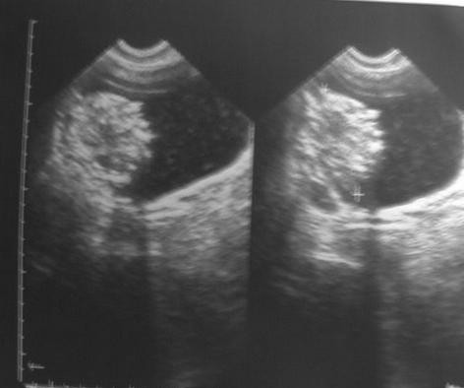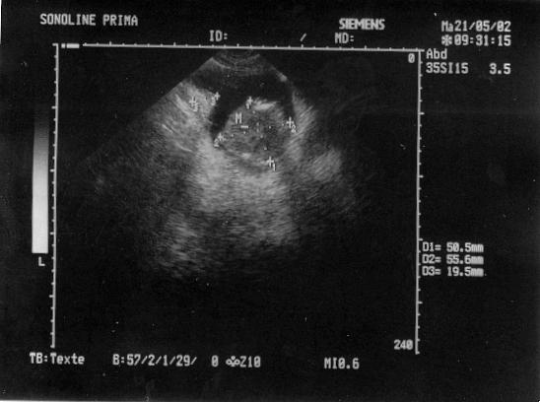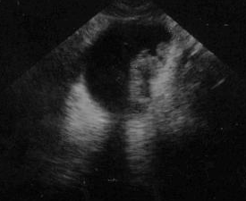

Echo : T latéro vésicale D Echo : T du plancher vésical Echo : T latéro vésicale gauche

- L’Urographie Intra Veineuse (UIV)
L’urographie intra veineuse était l’examen clé du diagnostic permettant d’affirmer le diagnostic dans plus de la moitié des cas. Elle donnait des précisions sur l’état du haut appareil qui peut être normal dans sa fonction et sa morphologie.
Elle a été supplantée par l’Uroscanner.

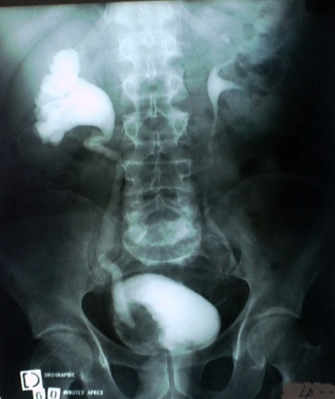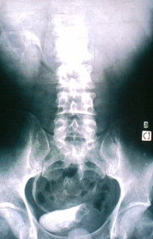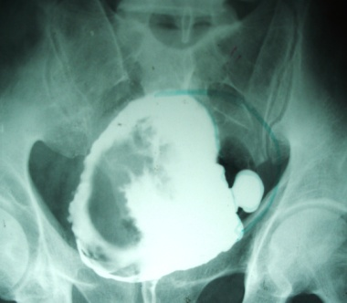
UIV : TV latéro vésicale D + UIV : TV latéro vésicale G Cystogramme TV rigidité pariétale
Urétéro hydronéphrose + mutité rénale gauche

- La Tomodensitométrie, l’Uro TDM :
Elle est habituellement réservée au bilan d’extension, en particulier pour les TVIM mais aussi pour éliminer une lésion associée du haut appareil urinaire, elle est devenu l’examen de référence et remplace l’urographie intraveineuse (UIV).
La Tomodensitométrie apprécie et évalue l’extension d’une tumeur vésicale primitive, localement et à distance (ganglions régionaux et métastases.)

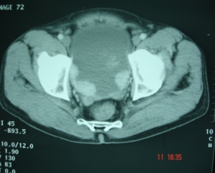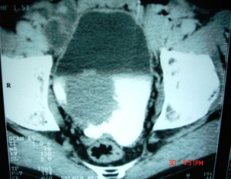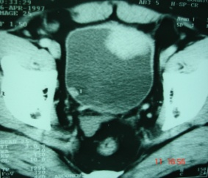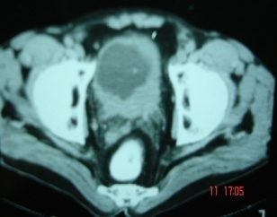

TDM : TV multiples TDM : TV latéro vésicale D TDM : TV du dôme vésical TDM : TV infiltrant la paroi

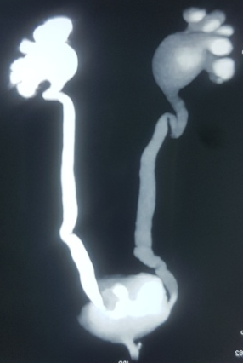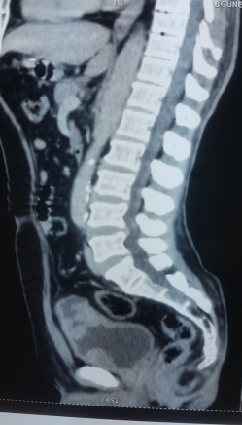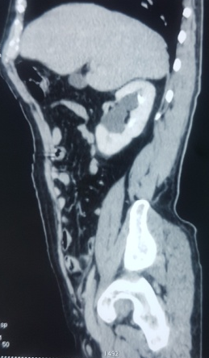

Uro TDM : Urétéro hydronéphrose TDM : TV infiltrante TDM : Hydronéphrose
bilatérale
Le diagnostic repose sur deux examens essentiels : La cytologie urinaire et la
cystoscopie.

- La cytologie urinaire
La recherche et l’examen histologique et histopathologique des cellules tumorales recueillies des urines après la miction, cet examen est essentiel à la prise en charge des tumeurs de la vessie. Sa positivité traduit la présence d'une tumeur urothéliale sur le tractus urinaire et sa normalité n'exclut pas le diagnostic de tumeur de la vessie.
- La cystoscopie
Elle peut se faire sous anesthésie locale et dans un bureau de consultation adapté et prévu pour. L’ECBU doit être stérile.
Cette cystoscopie se fait grâce à un endoscope rigide ou un fibroscopie souple, elle permet d’explorer la cavité vésicale, de rechercher des lésions vésicales de les décrire en précisant leur siège, leur nombre, leur taille, leur topographie, leur aspect et celle de la muqueuse vésicale avoisinante et leur rapport par rapport aux méats et au col vésical en établissant une cartographie vésicale détaillée et précise sur un schéma détaillé.
La tumeur a pu être découverte par un médecin généraliste avec des documents radiologiques tels une échographie ou une tomodensitométrie pelvienne évoquant fortement une tumeur de la vessie, l'étape de la fibroscopie vésicale diagnostique avant la résection endoscopique devient optionnelle.
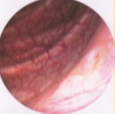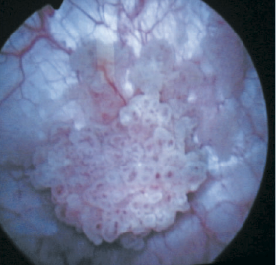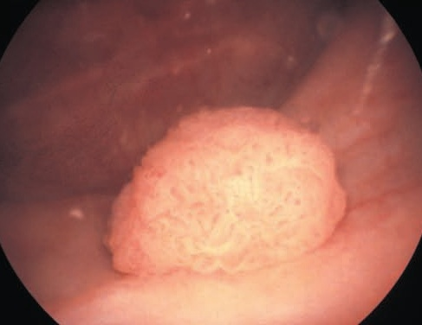

Cystoscopie : vessie et méat normaux Cystoscopie : T papillaire de vessie Cystoscopie : Tumeur vésicale

- La résection transurétrale de la tumeur de la vessie
La résection transurétrale d’une tumeur de vessie est tout le temps précédée par une exploration vésicale, elle se fait sous anesthésie générale ou loco régionale.
Une fois le bilan lésionnel établi, la résection de la lésion doit être totale et profonde atteignant le muscle et emportant la totalité de la lésion. Les copeaux de résection seront adressés au laboratoire d’histopathologie pour étude .
La résection devra être à la fois un geste diagnostic par l’analyse des copeaux de résection et thérapeutique par l’ablation de la tumeur.
Les résultats se la résection et des examens histopathologique des copeaux de résection (TVNIM ,TVIM) conditionnent la suite de la prise en charge .

V. Anatomie pathologique

- Le type histologique
Les tumeurs de la vessie sont dans 90 % des cas des carcinomes urothéliaux développées à partir de l'urothélium vésical qui est l'épithélium de revêtement des voies excrétrices urinaires (haut et bas appareil).
Les autres cancers (10 %) sont représentés par des carcinomes épidermoïdes (6 %) et rarement des adénocarcinomes, des carcinomes neuro endocrines ou des sarcomes.
- Le stade tumoral T
L'examen anatomopathologique est le seul examen qui confirme ou infirme le diagnostic en précisant le stade tumoral de la lésion Ta, T1 ou T2.
L’aspect macroscopique de la tumeur permet souvent d'orienter le diagnostic vers une TVNIM ou une TVIM et c’est l’analyse de la pièce opératoire’ la cystectomie) qui va permettre d’établir une stadification définitive de la tumeur (T2, T3 ou T4).
- Le grade tumoral
Le grade tumoral à un intérêt pronostique en prédisant de son agressivité sur les degrés de différenciation de la tumeur.
La classification OMS 2004 classe les tumeurs en bas grade c’est à dire de bon pronostic et en haut grade de mauvais pronostic.
La classification OMS antérieure de 1973 classait les tumeurs en grades 1, 2 et
grade 3.
Le grade 1 correspond à un bon pronostic, le grade 2 à un pronostic
intermédiaire et le grade 3 au mauvais pronostic.
Le grade tumoral est précisé pour toutes les tumeurs, TVNIM ou TVIM.
Le stade histopathologique est ce paramètre qui fournit l’importance de l’infiltration dans la paroi et dans le tissu adjacent. Le T est précédé de la lettre P (pathologique) indiquant qu’il s’agit d’une évaluation microscopique.
Les tumeurs de vessie sont actuellement classées en tumeurs de vessie n’infiltrant pas le muscle (TVNIM) et en tumeurs de vessie infiltrant le muscle (TVIM)

Stade | Description | Dénomination
pTa | Tumeur papillaire de grade variable sans infiltration du chorion | TVNIM
pTis | Tumeur plane de haut grade variable sans infiltration du chorion
pT1 | Tumeur papillaire de grade variable avec infiltration du chorion sans infiltration du muscle
pT2 | Tumeur infiltrant le muscle | TVIM

- Classification TNM 2009 des carcinomes urothéliaux de la vessie (UICC).

- pTa : Carcinome papillaire de grade variable sans infiltration de la
lamina propria non invasif
- pTis : Tumeur plane de haut grade sans infiltration (Carcinome in
situ)
- pT1 : Tumeur papillaire de grade variable avec infiltration de la
lamina propria
- pT2 : Tumeur envahissant la musculeuse
- pT2a : Tumeur envahissant la musculeuse superficielle
(moitié interne)
- pT2b :Tumeur envahissant la musculeuse profonde (moitié
externe)
- pT3 : Tumeur envahissant le tissu péri-vésical
- pT3a : Atteinte microscopique
- pT3b : Atteinte macroscopique ( masse extra-vésicale)
macroscopique
- pT4 : Tumeur envahissant l’une ou l’autre des structures
suivantes prostate, vésicules séminales, utérus, vagin, paroi pelvienne ou paroi abdominale
- pT4a : Prostate, vésicules séminales ,vagin ou utérus
- pT4b : Paroi pelvienne ou paroi abdominale
Les tumeurs pTa, pTis , Pt1 sont classées comme tumeurs vésicales n’infiltrant pas le muscle (TVNIM).
Les tumeurs pT2, pT3 ,pT4 sont classées comme tumeurs infiltrant le muscle.

C. Bilan d’extension

- Les tumeurs de vessie n’infiltrant pas le muscle(TVNIM)
Les tumeurs de vessie n’infiltrant pas le muscle ne nécessite aucun bilan d’extension particulier en dehors d’un uroscanner à la recherche d’une localisation tumorale synchrone du haut appareil urinaire. Cet examen est d'autant plus nécessaire lorsque la tumeur vésicale initiale est volumineuse et/ou de haut grade.

- Les tumeurs de vessie infiltrant le muscle(TVIM)
Le bilan d’extension aura pour objectif d’évaluer l’extension tumorale localement et à distance et sera obtenu par :
- Un scanner thoraco-abdomino-pelvien avec injection de
produit de contraste et réalisation d'un temps tardif urinaire
Il permet d’objectiver :
- Une extension tumorale au niveau des méats avec un
retentissement sur le haut appareil urinaire avec une urétéro hydronéphrose qui peut être uni ou bilatérale (intérêt du dosage de la créatinine) ;
- Une tumeur concomitante des voies excrétrices hautes ;
- Une extension locale, locorégionale et à distance de la
tumeur en appréciant l’envahissement de la graisse péri-vésicale et des organes de
voisinage, des adénopathies métastatiques ou de métastases.

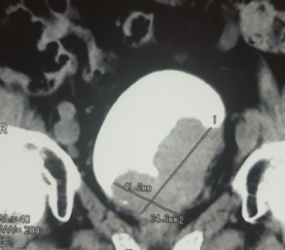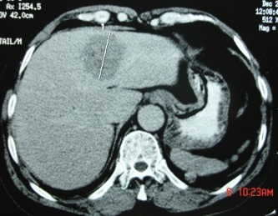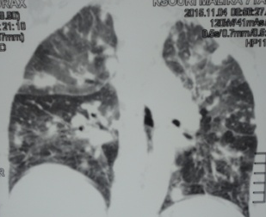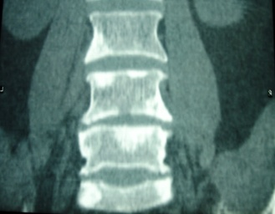

TDM : TV extension locale TDM : métastase hépatique TDM : métastases pulmonaires TDM métastases vertébrales

- Une scintigraphie osseuse
Une scintigraphie osseuse à la recherche de métastases osseuses peut s’avérer nécessaire devant une symptomatologie osseuse évocatrice telles des douleurs osseuses, rachidiennes, une fracture pathologique, une image suspecte au scanner.

Scintigraphie osseuse : multiples lésions métastatiques

D. Classification TNM 2010

- T Tumeur primitive
- Tx : Tumeur primitive non évaluable
- T0 : Tumeur primitive non retrouvée
- Ta : Carcinome papillaire non invasif
- Tis : Carcinome in situ « plan »
- T1 : Tumeur envahissant le chorion
- T2 : Tumeur envahissant la musculeuse
- T2a : Tumeur envahissant le muscle superficiel (moitié
interne)
- T2b :Tumeur envahissant le muscle profond (moitié externe)
- T3 : Tumeur envahissant le tissu péri-vésical
- T3a : Envahissement microscopique
- T3b : Envahissement extra-vésical macroscopique
- T4 : Tumeur envahissant une structure péri-vésicale
- T4a : Prostate, vagin ou utérus
- T4b : Paroi pelvienne ou abdominale

- N Ganglions lymphatiques régionaux
- Nx : Ganglions non évaluables
- N0 : Absence de métastase ganglionnaire régionale
- N1 : Métastase ganglionnaire unique < 2 cm
- N2 : Métastase ganglionnaire unique > 2 cm et < 5 cm ou
métastases ganglionnaires multiples < 5 cm
- N3 : Métastase(s) ganglionnaire(s) > 5 cm

- M Métastases à distance

- Mx : Métastases non évaluable
- M0 : Absence de métastase à distance
- M1 : Métastase (s) à distance

VI– Le traitement

Certaines règles de bon sens sont communes à tous types de tumeurs de vessie, notamment :
- L’arrêt de l'exposition aux carcinogènes professionnelles
- L’arrêt du tabagisme actif ;
- La discussion du dossier une fois finalisé en réunion de concertation
pluridisciplinaire (RCP) pour la définition d’un protocole thérapeutique propre au malade
- La mise en place d'un dispositif d'annonce en quatre temps :
- Un temps médical,
- Un temps d'accompagnement soignant,
- Un temps de soutien,
- Un temps d'articulation avec la médecine de ville) ;
- La remise au patient d'un programme personnalisé de soins ;
- La mise en place de soins de support si nécessaire.

A. Traitement des tumeurs de vessie non infiltrant le muscle (TVNIM)
Le traitement de référence des tumeurs superficielles est la résection trans urétrale de la tumeur (RTUV) associée ou non aux instillations endo vésicales en fonction du risque de récidive .On distingue 3 types de risque :
- Le risque faible : premier diagnostic d'une tumeur unique de
moins 3cm de bas grade ( pTa,)
- Le risque intermédiaire et le risque élevé : tumeur vésicale
récidivante ou de haut grade ( pT1 ou CIS).

- La résection trans urétrale de la tumeur (RTUV)
La résection trans urétrale de la tumeur (RTUV) est le premier temps du traitement des TVNIM. Elle est à la fois diagnostique et thérapeutique.
Elle être complète, profonde atteignant le muscle pour l'analyse anatomopathologique des copeaux de résection. Un contrôle endoscopique systématique avec une seconde résection est recommandé dans un délai de 4 à 6 semaines en cas :
- De tumeur de stade T1 et/ou de grade élevé ;
- De tumeur volumineuse et/ou multifocale (résection
incomplète) ;
- D’absence de muscle sur les copeaux de la résection initiale.
Cette seconde résection permettra une stadification plus précise de la tumeur, une bonne sélection des patients éligibles aux instillations endo vésicales, (et donc la réponse) et de réduire la fréquence des récidives et de retarder la progression de la tumeur.
- Les instillations endo vésicales
Les instillations endo vésicales auront pour mission la réduction des risques de récidive d'une TVNIM, et de progression vers une TVIM.
Deux types d'instillations peuvent être utilisés :
- La chimiothérapie intra vésicale par de la Mitomycine C
(Amétycine). La Mitomycine C peut être administrée soit immédiatement après la RTUV c’est l’IPOP ou instillation postopératoire précoce, comme adjuvante après 4 semaines au moins après la résection de la tumeur (RTUV).
- L'immunothérapie BCG thérapie par le bacille de Calmette et
Guérin (BCG) (Immucyst®, Oncotice®). Le BCG est administré uniquement en endo vésical et de manière adjuvante.
L'indication de l'instillation et le choix du produit sont déterminés par l'appartenance aux catégories de risque de la tumeur.

Tableau Indications des instillations endo vésicales postopératoires précoces (IPOP) et adjuvantes en fonction de la catégorie de risque des TVNIM.
 | IPOP | Adjuvante
Faible risque | Mitomycine C | Non
Risque intermédiaire | Première résection, tumeur unique, sa taille indifférente : Mitomycine C | Mitomycine C ou BCG
Haut risque | Non | BCG

B. Traitement des tumeurs de vessie infiltrant le muscle (TVIM)
- Traitement des tumeurs de vessie infiltrant le muscle(TVIM) non
métastatique
Le traitement de référence est chirurgical :
- La cystoprostatectomie totale pour les hommes emportant en
bloc la vessie, la prostate et les vésicules séminales
- La pelvectomie antérieure pour les femmes emportant en bloc
la vessie, l'utérus et la paroi antérieure du vagin.
Cette exérèse s’accompagne :
- D’un curage ganglionnaire ilio-obturateur bilatéral

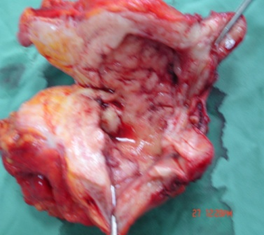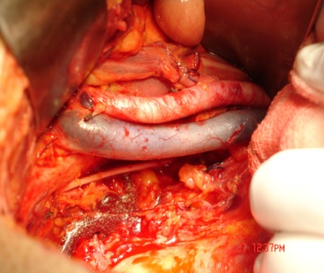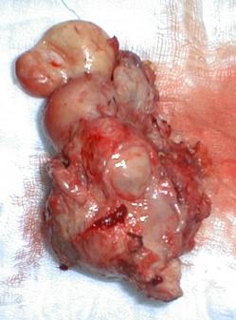

Pièce opératoire : tv infiltrant la paroi Curage ganglionnaire ilio obturateur Pièce opératoire de ganglions

- D’une dérivation urinaire qui peut être :
- Cutanée par la réalisation d'une stomie urinaire cutanée
(urétérostomie cutanée) .
- Cutanée transiléale type Bricker
- La confection d'une néo-vessie à partir d'un segment digestif
appelée entérocystoplastie.

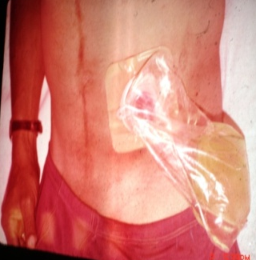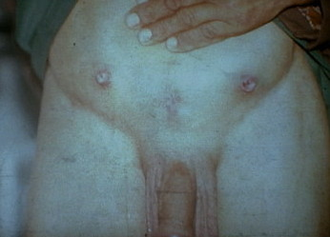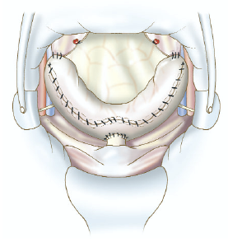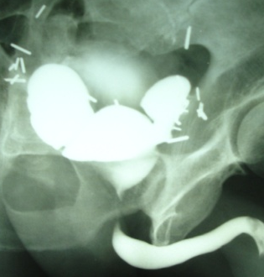

Stomie trans iléale (Bricker ) Urétérostomie bilatérale Schéma d’une Néo vessie UCR : Entérocystoplastie

Le refus de la chirurgie ou l’'existence de comorbidités contre-indiquant une intervention chirurgicale le protocole thérapeutique proposé au malade serait :
- Une résection complète de la tumeur
- Une radio-chimiothérapie concomitante ,
Les résultats carcinologiques ne seront pas comme ceux de la chirurgie d'exérèse.
- Une chimiothérapie néo-adjuvante ou adjuvante peut être
proposée au patient en fonction du bilan d'extension et des caractéristiques histologiques de la tumeur.
- Traitement des tumeurs de vessie infiltrant le muscle(TVIM)
métastatique
Le traitement de référence pour cette catégorie de malade serait une chimiothérapie à base de Cisplatine, il n'y a pas de place pour un traitement chirurgical.

VI. Le suivi
- Des tumeurs de vessie n’infiltrant pas le muscle (TVNIM)
Un suivi régulier permet de dépister les récidives et de prévenir la progression.
Le protocole de suivi et le rythme des examens dépend du risque de récidive et de progression de la maladie. Il comporte :
- Des contrôles endoscopiques réguliers (cystoscopie)
associés à des cytologies urinaires.
- Une échographie de débrouillage tous les 6 mois
- Un uroscanner tous les deux ans pour surveiller le haut
appareil urinaire (risque de survenue d'une tumeur de la voie excrétrice supérieure).
- Des tumeurs de vessie infiltrant le muscle (TVIM)
Le suivi doit être carcinologique et fonctionnel.
- Le suivi oncologique
Le suivi oncologique doit être rigoureux et continu, il doit permettre le diagnostic et le traitement précoce d’une récidive locale ou métastatique.
Le protocole de suivi comporte :
- L'examen clinique, palpation abdominale et des aires
ganglionnaires, touchers pelviens à la recherche d'une masse.
- TDM thoraco-abdomino-pelvienne à la recherche de
ganglions ou de lésions métastatiques viscérales.
- Le suivi fonctionnel
Le suivi fonctionnel appréciera le bon fonctionnement de l'appareil urinaire par :
- La diurèse volume, aspect des urines,
- Le dosage de la créatinine
- L’échographie rénale pour étudier la morphologie du haut
appareil.

VII. Conclusion

Le traitement des tumeurs de vessie est d’abord un traitement préventif car le pronostic dépend de la précocité du diagnostic et de la prise en charge de ces malades et de la surveillance.
Actuellement toutes les audaces sont possibles pour préserver le réservoir vésical.

